四川西南航空职业学院

2019届毕业生就业质量年度报告

（数据截止2019年8月31日）

目 录

前言 学院概况 1
第一章 就业基本情况 3
一、毕业生规模和结构 3
二、 毕业生就业率 5
三、 就业趋势 7
第二章 毕业生的评价及反馈 10
一、毕业生问卷调查报告 10
二、 用人单位问卷调查报告 14
三、当下存在的不足 17
四、主要改进措施 17
第三章 毕业生就业工作举措 20
一、全员完善的就业服务 20
二、 优质对口的校园招聘 22
三、 特殊群体的重点帮扶 23
四、 及时有效的信息平台 23
第四章 社会评价 24
一、 优秀毕业生案例 24
二、 社会评价 31

前言 学院概况

四川西南航空职业学院是经四川省人民政府批准，国家教育部备案，纳入国家招生计划的全日制航空高职院校。学院位于四川省成都市金堂大学城，占地近1000亩，总投资近23亿元，2014年被评为国家级AAA旅游景区，以"人文、科技、梦幻、经典"为建校理念，力求打造一所英伦经典的百年名校。2019年占地500亩的二期工程将全面完成。
学院实训中心总投资3亿元，各类实训设施设备总价值达1亿元，具备学生培训、区域航空院校集中实训、民航单位入职员工初训、在职员工复训、社会体验、旅游观光六大功能。各类实训设施设备总值达一亿元，可满足各类民航岗位的实训需求，耗资五千余万打造了先进完善的空乘实训中心，包括定舱、动舱、水上训练中心，空客和波音等多种机型设备，设施先进，配置齐全，所有设备均通过了中国民用航空局指定的第三方中国民航科学技术研究院的评审，具备了为航空公司提供乘务培训的资质。2017年初，学院成为经中国民用航空局公安局特许备案的航空安全员训练机构。
学院开设了空中乘务、民航空中安全保卫、民航安全技术管理、民航运输、机场运行、航空物流、无人机应用技术、直升机驾驶技术、定翼机驾驶技术、飞机机电设备维修、飞机电子设备维修、飞行器制造技术、通用航空器维修、通用航空航务技术以及高铁铁路客运乘务等专业。多年来，学院民航专家团队已经积累了丰富教育教学经验，构建了“网络教育、技能培养、课堂互动、素质养成”的四模块人才培养模式，在全国率先提出并构建了“移动互联网教育生态系统”，被列为四川省省级重点研究课题。
学院高度重视国际化发展，培养面向全球的国际化航空人才，引进了“全日空”航空专业课程体系和国际航协IATA课程体系，获得国际航协（IATA）首席合作伙伴称号。学院与日本、英国、法国、新西兰、巴基斯坦等多个国家的高校建立了合作关系，毕业生可以通过多种渠道选择进入国外高校留学深造。
学院坚持“与民航行业标准无缝对接”的原则，高薪聘请民航专家，打造了空乘、空保、飞机维修、民航安检、飞行等多个专家团队。学院把“服务员、战友、导师、家人”四位一体作为师资队伍建设的终极目标，秉承"用爱去教育，用心去工作"的工作理念，全体教师为教育甘为人梯，奋斗不止。
学院与国内外数百家民航及非民航单位建立了紧密合作关系，与几十家单位建立了定向人才培养基地。学院就业中心为毕业生学生开辟了广阔的就业渠道，毕业生主要就业于国际国内航空公司和民航机场以及世界500强企业，涵盖飞行、乘务、空保、无人机驾驶、飞机维修、安检、航空物流、贵宾服务、值机等各类民航岗位以及高端服务、行政管理等岗位。

第一章 就业基本情况

一、毕业生规模和结构

（一）毕业生总数

2019届毕业生总数为1715人。

毕业生性别结构
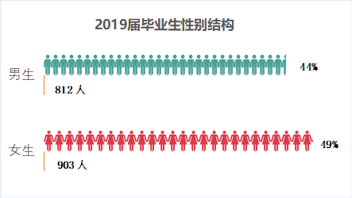
2019届毕业生男女比例为：0.90：1
结论：本院2019届专科毕业生女生人数居多。
数据来源：全国高校毕业生就业管理与检测系统

各院系毕业生数
2019届毕业生所在院系
院系 | 各院系毕业生人数 | 占总毕业生比例
空乘学院 | 701 | 40.87%
安全学院 | 348 | 20.29%
空港学院 | 338 | 19.71%
机务学院 | 176 | 10.26%
空保学院 | 134 | 7.81%
艺术学院 | 18 | 1.05%
合计 | 1715 | 100%

结论：2019届专科毕业生分布在6个院系。
数据来源：全国高校毕业生就业管理与检测系统
2019届毕业生生源结构
生源地 | 专科毕业生
生源地 | 人数 | 毕业生总人数 | 比例
省内生源（四川省） | 965 | 1715 | 56.27%
重庆市 | 167 | 1715 | 9.74%
山东省 | 73 | 1715 | 4.26%
甘肃省 | 70 | 1715 | 4.08%
新疆 | 54 | 1715 | 3.15%
湖北省 | 49 | 1715 | 2.86%
山西省 | 46 | 1715 | 2.68%
贵州省 | 43 | 1715 | 2.51%
河南省 | 40 | 1715 | 2.33%
陕西省 | 38 | 1715 | 2.22%
云南省 | 27 | 1715 | 1.57%
河北省 | 27 | 1715 | 1.57%
广东省 | 21 | 1715 | 1.22%
宁夏 | 19 | 1715 | 1.11%
青海省 | 16 | 1715 | 0.93%
黑龙江省 | 14 | 1715 | 0.82%
广西省 | 13 | 1715 | 0.76%
安徽省 | 12 | 1715 | 0.70%
湖南省 | 11 | 1715 | 0.64%
吉林省 | 7 | 1715 | 0.41%
江苏省 | 1 | 1715 | 0.06%
海南省 | 1 | 1715 | 0.06%
福建省 | 1 | 1715 | 0.06%

生源结构

结论：2019届专科毕业生分别来自21个省、1个直辖市及1个自治区。
数据来源：全国高校毕业生就业管理与检测系统

毕业生就业率

2019届毕业生就业率
1.2019届各院系/专业毕业生的就业率及毕业去向

2019届各院系/专业毕业生的就业率及毕业去向
院系 | 专业 | 单位就业率 | 国内升学率 | 出国率 | 就业率
空乘学院 | 空中乘务 | 93.84% | 1.79% | 0.00% | 95.63%
空乘学院 | 高速铁路客运乘务 | 88.38% | 2.02% | 0.00% | 90.40%
安全学院 | 民航安全技术管理 | 94.54% | 3.74% | 0.86% | 99.14%
空港管理学院 | 机场运行 | 93.20% | 2.40% | 0.40% | 96.00%
空港管理学院 | 航空物流 | 94.32% | 2.27% | 0.00% | 96.59%
机务学院 | 飞机机电设备维修 | 89.76% | 0.79% | 7.87% | 99.21%
机务学院 | 飞机电子设备维修 | 92.86% | 0.00% | 3.57% | 100.00%
机务学院 | 飞行器制造技术 | 80.95% | 14.29% | 4.76% | 100.00%
空保学院 | 民航空中安全保卫 | 97.76% | 0.00% | 0.00% | 97.76%
艺术学院 | 服装陈列与展示设计 | 100.00% | 0.00% | 0.00% | 100.00%
艺术学院 | 工业设计 | 87.50% | 12.50% | 0.00% | 100.00%

数据来源：全国高校毕业生就业管理与检测系统

2.2019届毕业生总就业率为94.23%。

数据来源：全国高校毕业生就业管理与检测系统。

毕业生升学情况
2019届毕业生各专业升学、应征入伍情况
院系 | 专业 | 国内升学人数 | 应征义务兵人数
空乘学院 | 空中乘务 | 9 | 0
空乘学院 | 高速铁路客运乘务 | 4 | 0
安全学院 | 民航安全技术管理 | 13 | 0
空港管理学院 | 机场运行 | 6 | 0
空港管理学院 | 航空物流 | 2 | 0
机务学院 | 飞机机电设备维修 | 1 | 1
机务学院 | 飞机电子设备维修 | 0 | 0
机务学院 | 飞行器制造技术 | 3 | 0
空保学院 | 民航空中安全保卫 | 0 | 0
艺术学院 | 服装陈列与展示设计 | 0 | 0
艺术学院 | 工业设计 | 1 | 0
合计 |  | 39 | 1

结论：2019届毕业生国内升学39人，应征义务兵1人。
数据来源：全国高校毕业生就业管理与检测系统。

（三）毕业去向
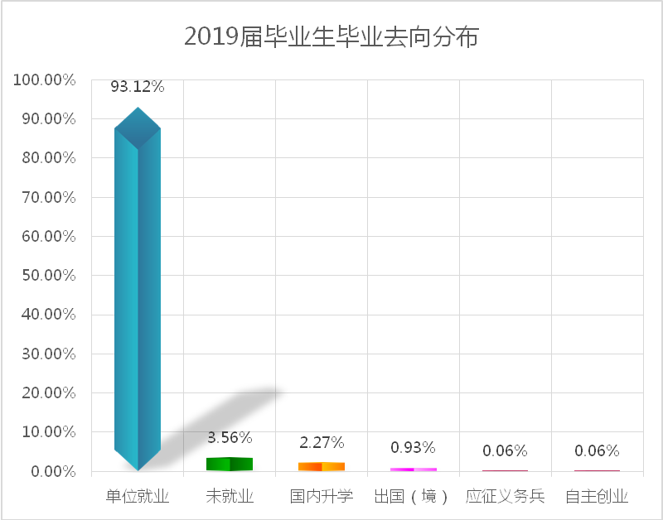

结论：本院2019届毕业生以单位就业为主。
数据来源：全国高校毕业生就业管理与检测系统。

就业趋势

地区流向
2019届毕业生就业--地区流向
就业地域 | 专科毕业生
就业地域 | 人数 | 总人数 | 比例
四川省 | 640 | 1715 | 37.32%
广东省 | 272 | 1715 | 15.86%
北京市 | 134 | 1715 | 7.81%
上海市 | 91 | 1715 | 5.31%
重庆市 | 74 | 1715 | 4.31%
云南省 | 45 | 1715 | 2.62%
浙江省 | 44 | 1715 | 2.57%
福建省 | 44 | 1715 | 2.57%
天津市 | 30 | 1715 | 1.75%
山东省 | 29 | 1715 | 1.69%
西藏自治区 | 27 | 1715 | 1.57%
甘肃省 | 23 | 1715 | 1.34%
贵州省 | 22 | 1715 | 1.28%
陕西省 | 18 | 1715 | 1.05%
山西省 | 18 | 1715 | 1.05%
海南省 | 17 | 1715 | 0.99%
新疆省 | 16 | 1715 | 0.93%
湖北省 | 14 | 1715 | 0.82%
新加坡 | 13 | 1715 | 0.76%
宁夏回族自治区 | 11 | 1715 | 0.64%
青海省 | 10 | 1715 | 0.58%
河南省 | 9 | 1715 | 0.52%
湖南省 | 8 | 1715 | 0.47%
江苏省 | 7 | 1715 | 0.41%
河北省 | 7 | 1715 | 0.41%
广西壮族自治区 | 5 | 1715 | 0.29%
法国 | 5 | 1715 | 0.29%
辽宁省 | 3 | 1715 | 0.17%
黑龙江省 | 3 | 1715 | 0.17%
安徽省 | 3 | 1715 | 0.17%
内蒙古自治区 | 1 | 1715 | 0.06%
卡塔尔 | 1 | 1715 | 0.06%
江西省 | 1 | 1715 | 0.06%

（二）升学流向

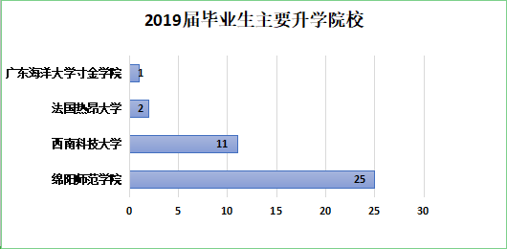

数据来源：全国高校毕业生就业管理与检测系统

- 毕业生的评价及反馈

为建立和不断完善毕业生对人才培养的反馈机制，我院向2019届毕业生及用人单位分别发放了两份调查问卷，了解毕业生对学院人才培养的评价，其中针对毕业生的问卷调查获得了419个有效样本，针对用人单位对我院毕业生质量总体评价获得了242个有效样本。

一、毕业生问卷调查报告
四川西南航空职业学院毕业生就业情况调查报告
第1题 你是如何进入这家单位的? [单选题]

选项 | 小计 | 比例
校园招聘 | 136 | 50%
社会招聘 | 76 | 27.94%
网上招聘 | 21 | 7.72%
人才市场 | 3 | 1.1%
亲戚朋友推荐 | 25 | 9.19%
其他 | 11 | 4.04%
本题有效填写人次 | 272

第2题 你所在单位性质 [单选题]

选项 | 小计 | 比例
国企 | 120 | 44.12%
事业单位 | 27 | 9.93%
行政机关 | 3 | 1.1%
私企 | 71 | 26.1%
外企 | 8 | 2.94%
自主创业 | 3 | 1.1%
其他 | 40 | 14.71%
本题有效填写人次 | 272

第3题 岗位与所学专业对口情况 [单选题]

选项 | 小计 | 比例
完全一致 | 81 | 29.78%
基本一致 | 77 | 28.31%
不一致 | 114 | 41.91%
本题有效填写人次 | 272

第4题 你对现在工作的适应程度 [单选题]

选项 | 小计 | 比例
适应 | 140 | 51.47%
基本适应 | 100 | 36.76%
勉强可以 | 29 | 10.66%
力不从心 | 3 | 1.1%
本题有效填写人次 | 272

第5题 现在工作的月收入情况 [单选题]

选项 | 小计 | 比例
2000-3000元 | 63 | 23.16%
3000-4000元 | 70 | 25.74%
4000-5000元 | 73 | 26.84%
5000-6000元 | 29 | 10.66%
6000-10000元 | 30 | 11.03%
10000元以上 | 7 | 2.57%
本题有效填写人次 | 272

第6题 这是你的第几个工作单位 [单选题]

选项 | 小计 | 比例
第一个 | 163 | 59.93%
第二个 | 84 | 30.88%
第三个及以上 | 25 | 9.19%
本题有效填写人次 | 272

第7题 你对现在工作的满意程度 [单选题]

选项 | 小计 | 比例
满意 | 87 | 31.99%
基本满意 | 165 | 60.66%
不满意 | 20 | 7.35%
本题有效填写人次 | 272

第8题 你在工作中获得的成绩 [多选题]

选项 | 小计 | 比例
评为年度优秀 | 31 | 11.4%
成为技术骨干 | 15 | 5.51%
成为部门主管 | 6 | 2.21%
成为储备干部 | 31 | 11.4%
参加进修提高 | 103 | 37.87%
能够完成工作 | 215 | 79.04%
本题有效填写人次 | 272

第9题 哪些技能对你就业工作有明显帮助 [多选题]

选项 | 小计 | 比例
日式礼仪 | 67 | 24.63%
形体 | 98 | 36.03%
标准化军事化管理 | 129 | 47.43%
外语 | 94 | 34.56%
社交能力 | 183 | 67.28%
专业技能 | 131 | 48.16%
理财能力 | 43 | 15.81%
实习经历 | 140 | 51.47%
学院经典活动 | 49 | 18.01%
本题有效填写人次 | 272

第10题 你认为以下哪些因素影响了你的职业发展 [多选题]

选项 | 小计 | 比例
演讲能力 | 65 | 23.9%
外语水平 | 141 | 51.84%
专业技能 | 96 | 35.29%
综合素质 | 114 | 41.91%
人脉关系 | 85 | 31.25%
家庭背景 | 59 | 21.69%
社交能力 | 117 | 43.01%
外在形象 | 74 | 27.21%
其他 | 94 | 34.56%
本题有效填写人次 | 272

二、用人单位问卷调查报告
用人单位对我院毕业生质量总体评价调查报告

第1题 评价对象: [填空题]
填空题数据请通过下载详细数据获取

第2题 单位名称: [填空题]
填空题数据请通过下载详细数据获取

第3题 学生的思想政治素质 [单选题]

选项 | 小计 | 比例
优秀 | 180 | 82.19%
良好 | 37 | 16.89%
一般 | 1 | 0.46%
较差 | 1 | 0.46%
本题有效填写人次 | 219

第4题 学生的职业道德、敬业精神 [单选题]

选项 | 小计 | 比例
优秀 | 177 | 80.82%
良好 | 39 | 17.81%
一般 | 2 | 0.91%
较差 | 1 | 0.46%
本题有效填写人次 | 219

第5题 学生的创业精神与创新能力 [单选题]

选项 | 小计 | 比例
优秀 | 138 | 63.01%
良好 | 69 | 31.51%
一般 | 12 | 5.48%
较差 | 0 | 0%
本题有效填写人次 | 219

第6题 学生的基础知识与基本技能 [单选题]

选项 | 小计 | 比例
优秀 | 166 | 75.8%
良好 | 48 | 21.92%
一般 | 4 | 1.83%
较差 | 1 | 0.46%
本题有效填写人次 | 219

第7题 学生的专业综合能力与素质 [单选题]

选项 | 小计 | 比例
优秀 | 164 | 74.89%
良好 | 49 | 22.37%
一般 | 6 | 2.74%
较差 | 0 | 0%
本题有效填写人次 | 219

第8题 学生的继续学习、提高能力 [单选题]

选项 | 小计 | 比例
优秀 | 162 | 73.97%
良好 | 51 | 23.29%
一般 | 6 | 2.74%
较差 | 0 | 0%
本题有效填写人次 | 219

第9题 学生的团队精神与协调能力 [单选题]

选项 | 小计 | 比例
优秀 | 164 | 74.89%
良好 | 52 | 23.74%
一般 | 3 | 1.37%
较差 | 0 | 0%
本题有效填写人次 | 219

第10题 学生的工作实绩 [单选题]

选项 | 小计 | 比例
优秀 | 169 | 77.17%
良好 | 45 | 20.55%
一般 | 4 | 1.83%
较差 | 1 | 0.46%
本题有效填写人次 | 219

第11题 学生的总体评价 [单选题]

选项 | 小计 | 比例
优秀 | 168 | 76.71%
良好 | 49 | 22.37%
一般 | 1 | 0.46%
较差 | 1 | 0.46%
本题有效填写人次 | 219

第12题 对我院毕业生综合评价及专业建设和人才培养的意见和建议: [填空题]
填空题数据请通过下载详细数据获取

三、当下存在的不足
- 民航业内有些岗位的工作强度相对较大，然而薪资待遇却与实际劳动价值不相匹配。
- 部分学生较难适应民航业的工作节奏以及工作强度，尤其是节假日等出行高峰期，工作强度较大。
- 由于行业特性（行业规定）与国家政策（产教融合）深度融合有一定难度，深度执行产教融合存在局限。

四、主要改进措施
大学生就业事关国家稳定大局，一直是国家和社会关注的一个重要课题，在一定程度上也是左右高校教育可持续发展的一个难题。做好大学生就业工作是我院工作重中之重。我院紧紧围绕大学生就业工作，以提升毕业生就业竞争力为重点，完善工作体系，创新工作思路，细化工作举措，真抓实干，务实创新，实现了就业工作的稳步推进。采取的主要措施：
- 学院继续加强对学生的全程就业指导，加强对学生的思想教育。我院办学特色之一的军事化标准管理，也为学生在走上工作岗位后适应民航业的高强度工作有着显著作用。
- 学院加大力度对教师进入企业掌握新工艺的政策导向和投入。
- 学院坚定思想，坚持探索。密切跟踪行业内的革新和变化，进而认真把握好市场信息，突破产教融合难点，逐步完善我院的育人体系。

毕业生就业工作举措
学生就业工作根据市场需求动态，坚持无缝对接理念，实行订单培养就业模式，将学生推荐到国内外各大航空公司、机场、航空服务公司。学生就业坚持“全员完善的就业服务”的管理特色，切实维护学生和民航单位的合法利益。学院就业中心是学生就业工作的主管部门，代表学院对学生就业工作全过程实施管理和跟踪服务。校区通过日常对学生进行系统的职业技能与职业素养的培养，适时提供有关学生的德才情况，协助就业中心组织学生参加招聘会。全体师生员工关心学生就业工作，积极向就业中心提供有价值的用工信息和已就业学生的信息反馈，为学院学生就业工作献计献策。

一、全员完善的就业服务

建立完善的就业指导服务体系，旨在促进经济社会的发展和人的全面发展，重点在于提高学生的就业能力，加强并细化、落实学生管理工作。通过帮助学生了解就业信息，认清就业形势，让学生在激烈的就业竞争中规划好自己的职业生涯，从而帮助学生顺利就业并长足发展。

（一）日常辅导
在日常教学过程中，各分院注重学生专业知识的培养，加强学生专业课程学习的管理，与职业技能的培训。
各分院积极开展文化拓展活动，丰富学生内在素养，以培养现代绅士淑女为目标，加强学生文化知识建设。
校区定期开展班级培训，加强对学生的职业道德教育，培养学生职业道德意识。帮助学生端正认识，引导学生要有清晰的自我认知，树立正确的人生观与价值观。
各参谋长积极关注学生心理健康发展，参照心理专家的建议，加强心理教育。
各分院加强学生体能培训，各参谋长督促学生日常体育训练，让学生意识到要成为合格的民航员工，优秀的身体素质必不可少。
就业中心定期向校区转发在岗学生图片与文字资料，由各院领导及各参谋长开展班会，与学生交流，引导学生树立正确的择业观。除此之外，就业中心还定期为在校学生开展相关的职业规划讲座，帮助学生了解行业动态，了解岗位职责，做好职业规划，并定期开展问卷调查，深入了解学生的思想动态与就业需求，是为了挖掘出更有利于学生长足发展的岗位。

- 聘前辅导
就业中心对用人单位进行严格的审核，适合我院学生发展的岗位才进行宣讲。
做好面试前宣讲工作，详细讲解岗位招聘要求与面试注意事项，要求宣讲内容要真实、准确和统一，特别是实习期限、转正方式、薪资待遇、晋升通道等要讲解清晰明了。对参加面试的学生的职业形象进行检查，如有不妥，及时帮助学生调整，要求学生统一着装，举止端庄，精神饱满。确保每一个站在面试场的学生都是最标准的职业形象。
对学生进行面试技巧与沟通技巧的指导，通过对以往面试案例的剖析，让学生学习该如何大方地展示自我，同时规避面试过程中容易犯的错误。
帮助学生调节面试心态，让学生以大方自信的面貌来参加面试，要求面试过程中真诚自然，礼貌诚恳，展示现代绅士淑女的风采。
帮助学生完成心态转变，引导学生转化为标准职业化的民航员工。强调要有契约精神，诚信就业。
- 岗前辅导
组织学生参加岗前会议，帮助学生填好就业表格，完成并上交相关的政审证明、婚育证明和体检报告。
邀请校区领导共同参与离校会议，并请校区领导对即将到岗的实习生提出明确的纪律要求，教育学生珍惜工作，做好吃苦和应对困难的准备。
对竞聘成功的学生进行岗前培训，有针对性的进行英语、普通话、岗位技能、服务意识等专项培训，缩短用人单位的培训时间，实现学院和用人单位的无缝对接。
对学生到岗后的职业规划进行指导，教会学生要善于整合资源，抓住内部晋升机会，坚持不懈，完善自我。
对学生就业心态进行辅导，帮助学生快速转变角色，勇担责任，学会感恩，快乐工作。
对学生进行工作技巧的辅导，要注重团队协作，提高工作效率，搞好人际关系，积极主动出击，赢得更多机会，用主人翁意识，做最佳的服务。督促学生在规定时间内完成离校手续。确定好出发行程，和财务处完成学生机票的预定工作。
陪同学生到岗，帮助学生办理入职手续，安排好住宿等事宜，与用人单位完成交接。
（四）跟踪服务
学院给学生提供线上及线下、全员完善的就业服务。就业中心专职负责就业的人员，以及学生辅导员、学生处老师、教务处老师等，共同努力，切实落实学生在岗跟踪服务工作。
定期和在岗学生的单位主管领导联系，对就业学生中出现的思想问题及共性问题及时进行疏导教育，必要时前往用人单位现场教育处理。
定期与到岗学生家长联系沟通，解决家长关于就业的疑问，让家长了解学生工作岗位，工作性质及学生工作状况；也可以和家长一同帮助学生解决工作中遇到的问题。
定期收集学生转正，升迁，与流失的数据，通过分析数据得出在岗学生流失的原因，及时作出相关调整措施。
定期收集在岗学生的表现情况及存在的问题，根据学生在岗的发展情况，梳理整理出用人单位期望学生拥有的优秀特质、职业技能与职业素养，并将分析结果反馈给校区，用于指导校区教育教学工作。
根据用人单位反映的期望学生拥有的优秀特质、职业技能与职业素养，定期开展主题班级培训，有针对性地对学生进行培训。
处理就业学生中的特殊案例，协调好学院和用人单位之间的关系。
处理离岗学生相关事宜，做好返校学生的登记和再教育再就业工作。

- 优质对口的校园招聘

学院每年接待几百家合作单位，组织200余场专场校园招聘会，为学生提供大量有针对性的面试机会，并建立基于行业标准的具有学院特色的校企合作模式，例如与各企业建立订单班的合作，近两年，学院还建立起安全员实训基地、空乘培训中心、空保训练基地，以及还拥有CCAR中国民航机务培训和安检初级证培训资格。 结合行业标准及市场发展需求，通过对学生精准定位，在专业教学团队建设基础上，对学生进行专业的培训，学院进一步汇聚、整合多方资源，创新开拓优质就业渠道。
多方面拓宽学生就业渠道，不断提高学生就业质量，完善就业指导服务体系，加强基于行业标准的校企双向合作，实现校企合作方式的多样化，实现产教互融的长远发展目标。

- 特殊群体的重点帮扶

以特殊群体毕业生为重点，实施有效的就业困难帮扶。对家庭经济困难学生、少数民族学生、残疾学生等特殊毕业生群体，为他们提供就业推荐和困难帮扶。学院为2019届66名毕业生发放就业困难帮扶补贴，合计金额39600元；为42名毕业生发放就业创业补贴，合计金额50400元。同时，针对非经济类、有就业困难的毕业生，学院就业中心还开展了“一对一就业到底”的服务，即每名学生都有一位老师进行专业指导服务。

- 及时有效的信息平台

学院建立了多个微信公众号平台、微信工作群、网上住宿学院，旨在利用飞速发展的互联网平台，切实落实学生就业服务工作。紧密结合民航业职业标准，按照学院人才培养方案，向优秀知名企业输出高素质专业技能的人才，服务于学生与企业双方，最大限度提高学生与企业双方的满意度，切实保障学生和企业的实际利益。

- 社会评价

优秀毕业生案例
我院2019届毕业生中有许多在岗表现优异，并获得了各类表彰和荣誉的优秀代表。他们有些是获得单位的表扬信、表扬函、奖状，也有是通过自身努力获得荣誉证书的例子。

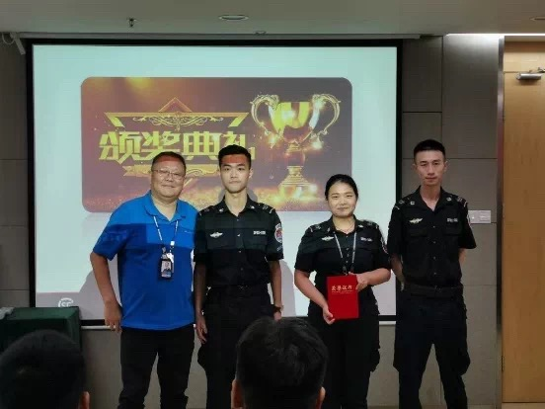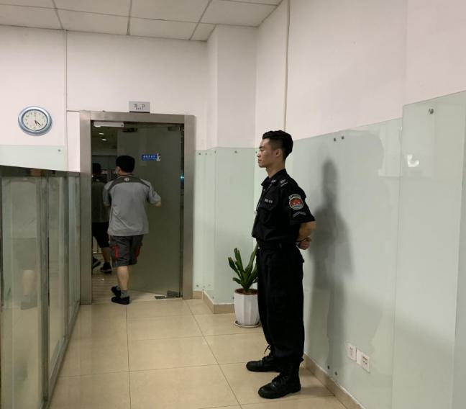

- 张书源同学 我院2019届民航安全学院 就业顺丰航空有限公司安检员
张书源的工作经历：
迎来毕业季的我，回想起在校期间积极参加各项活动，从班干部到学院学生会组织部再到民航安全学院实习教官，我都在一步步去尝试新的东西新的挑战去锻炼自己。并在校获得了优秀班干部，优秀学生会干部，优秀大学生，优秀实习教官等，希望这些经历对自己的未来有所帮助。大二下学期我成功面试上了顺丰航空，并在不久后进入到公司进行实习。来到公司后从培训到跟班学习再到独自上岗我都在踏实的走好每一步，并在实习期间表现优异受到班长及队长的表扬，对待工作认真，在工作上能创造性的提出可贵的意见。积极参加公司组织的安检技能大赛，并在单项人身检查获得第二名，团体竞赛获得第三名。最后我相信自己以后还会继续努力去创造更多的不可能。

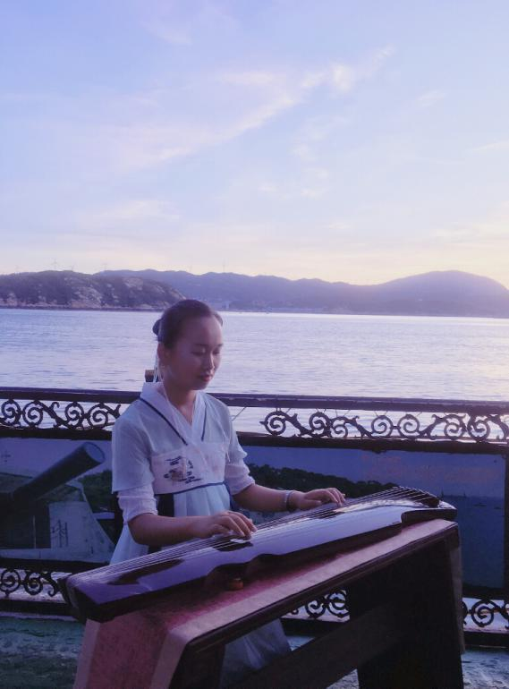

（二）上图（左一）为我院2019届空港学院机运四班毕业生孙小英，现就业于厦门市波赛东海上旅游有限公司乘务员
孙小英的工作经历：
自2019年5月15日起至今，我来到这个美丽的城市已有半月了。从到达厦门高崎机场那一刻开始，我感受到了领导的热情。从生活到工作，我真的感受到了来自领导的关怀，让我觉得特别温暖。我也遇到了友好的同事，更重要的是我也尝到了美味的闽南特色食物，我非常高兴来到厦门这个风景秀丽的沿海城市。从校园到游船，从学生转变为员工，变化的不仅仅是身份，更重要的我已经不是一个随时有人呵护的孩子了，我需要随时清楚我是一个海上乘务员，我的工作是如何更好地服务于来游船上观光游览的每一位游客。
游船上每天上演了很多不起眼的小事，虽然工作中有时繁忙而琐碎。给客人倒茶，一遍又一遍为游客讲解厦门景点，学习木偶戏，回答他们各种问题。每一件事看起来都如此简单，然而做起来却不容易。每天面对来自全国各地的游客，陪伴他们完成一趟又一趟航程，面对他们以善意的微笑回馈我的工作时，我觉得我做的每一件事都是有价值的，我愿意相信没有卑微的工作，只有不努力的心。竭尽全力尽善尽美地做好每一件小事，也许这就是我存在的意义。平凡不等于简单，工作中要让每位旅客满意并没有那么容易，工作不仅需要一腔热情，还需要良好的心态。
海上乘务员不仅仅是坚守岗位、不怕苦、不怕累，但这些远远不够。经过这一段时间的跟岗学习，我总结了一条经验：“多说一句，少说一句”工作法。当每一趟航程中，我们在帮助老人和小孩完成他们的需求后，此时多说一句“有什么问题都可以随时叫我”。少说一句是在面对游客询问时我们不能以不是我们工作范围内的问题为由拒绝回答游客问题“这个我们不知道”。我想任何一个人听到后面一句话也不会好心情，我认为做好服务工作最好的方法就是设身处地为游客着想，换位思考，也许就会发现事情变得容易多了。每天我们在海上游览每一个景点，对于我们也许是无数次了，但是对于游客他们也许是第一次来到海上，第一次来厦门，也有可能是最后一次，我们不仅代表了海上乘务员，同时在游客眼里我们也代表了厦门的形象。
游船服务是一个整体。比如从购票、候船、观赏美景和整个船上的服务水平等各个细节都决定了游客是否能拥有一趟愉快轻松的旅途。每个环节都应该有一致的服务水平，如果哪一个环节出了错，那么整个服务体系的质量都将会大打折扣。如果我们每一个岗位的工作人员都能做好自己本职工作，把服务理念延伸，形成统一的工作标准。在工作中逐渐提升自己，让旅途的快乐替代工作的乏味。认真的工作，更要快乐的工作。让每一位游客满意的同时，我们也应该让自己保持最好的状态。
伟大出自平凡，平凡不等于简单。

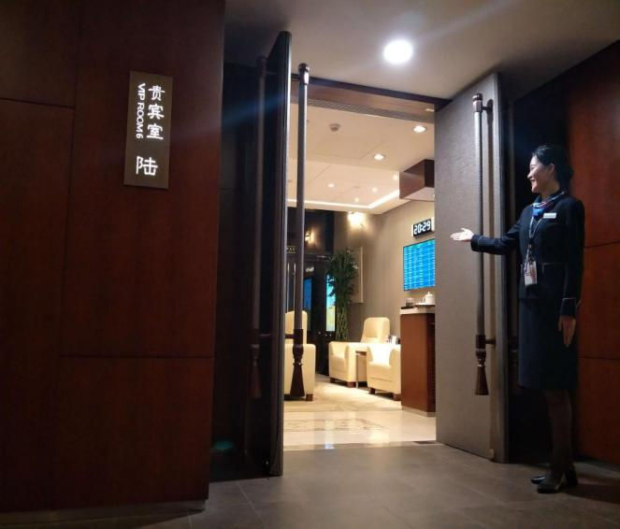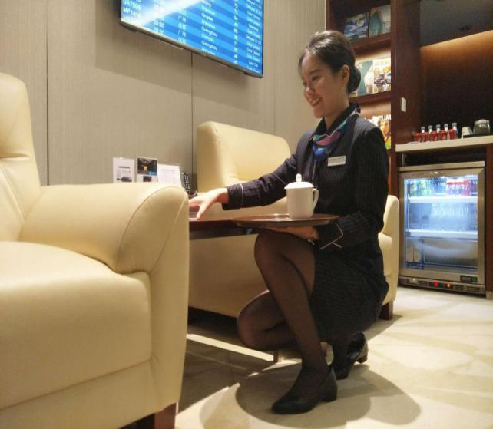

（三）上图为我院2019届航空服务专业(7班)的学生“赵奇奇”，现在就业于上海机场贵宾服务有限公司
赵奇奇的工作经历：
我是四川西南航空职业学院2019届航空服务专业(7班)的学生“赵奇奇”，现在就业于上海机场贵宾服务有限公司。从录取，今年三月份到岗，到现在也已经有四个月的时间了，从一开始培训的枯燥乏味，到现在我可以独立当班，很快适应这里的工作环境，和贵宾室的同事们相处融洽，也在贵宾室交到了朋友，这个过程我觉得是不易的，可能只有我自己知道过程的艰难，才能体会这份工作带给我的成就感和满足感。
大一在郫县校区我担任副院长办公室助理一职，班级里并担任团支书。大二在金堂校区是校礼仪部的一员，在班上担任班主任助理一职。很感谢我在航校遇到的老师和同学，没有你们，就没有今天的我！是在航校的历练，才让我在工作当中更加优秀！

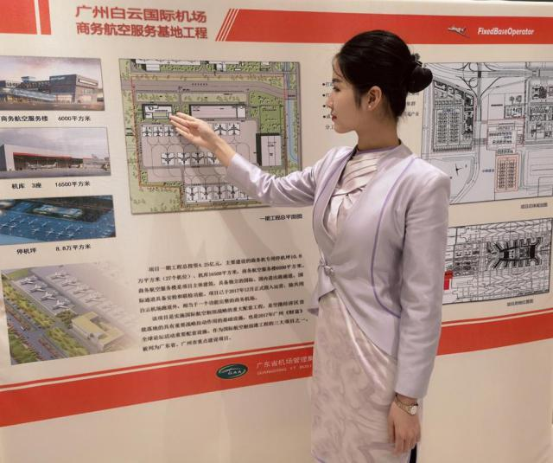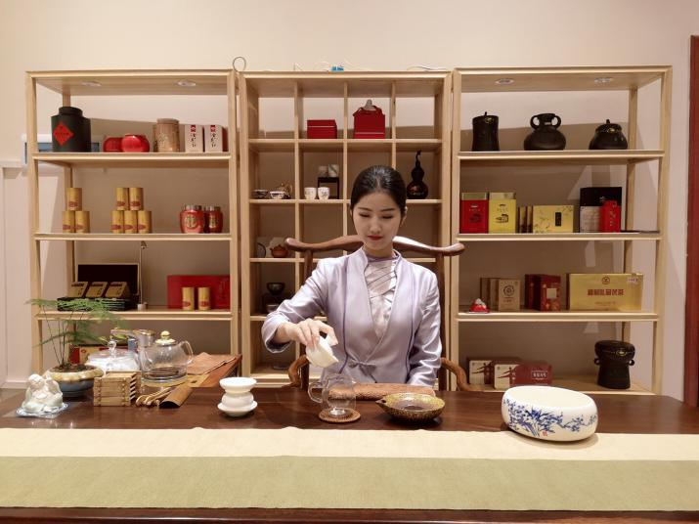

（四）上图为我院2019届2016级空乘7班的“敬玲芝”，目前就职于翼通商务航空公司贵宾部。
敬玲芝的工作经历：
从入职以来虚心请教，通过自身的不断努力得到领导的认可与支持，现担任贵宾部组长一职，连续三个月被评为贵宾之星，并荣获2018年第四季度翼通之星。感谢西航这个大家庭锻炼了自己，感谢西航的所有人！

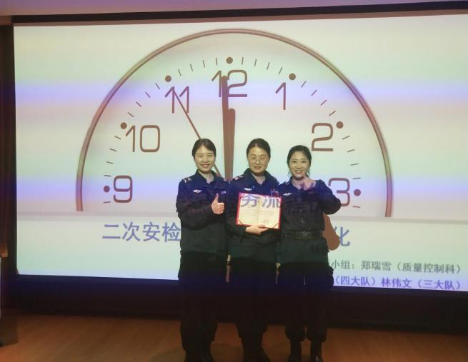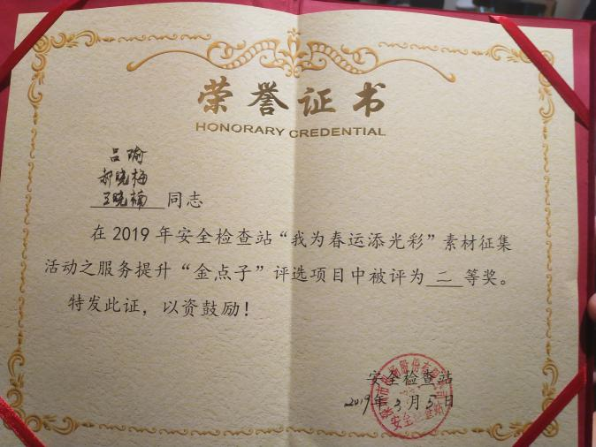

（五）上图（左一）为我院2019届2016级空乘“吕瑜”，目前就职于深圳机场安检。
吕瑜的工作经历：
- 参加深圳机场“金点子”项目，荣获团体二等奖。
- 岗位上收到站部质控奖励的小红单。
- 成为月度安全服务明星。

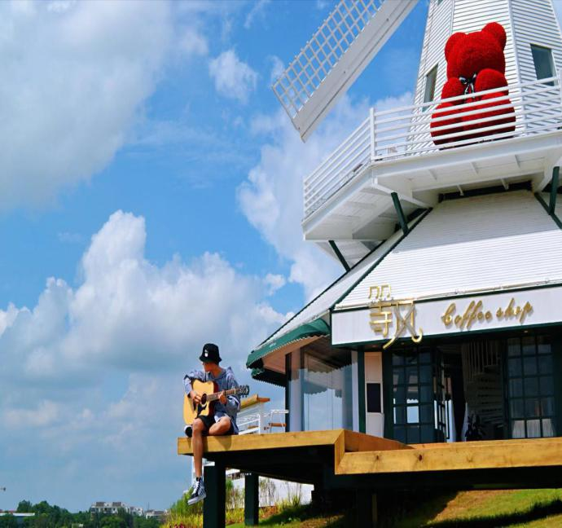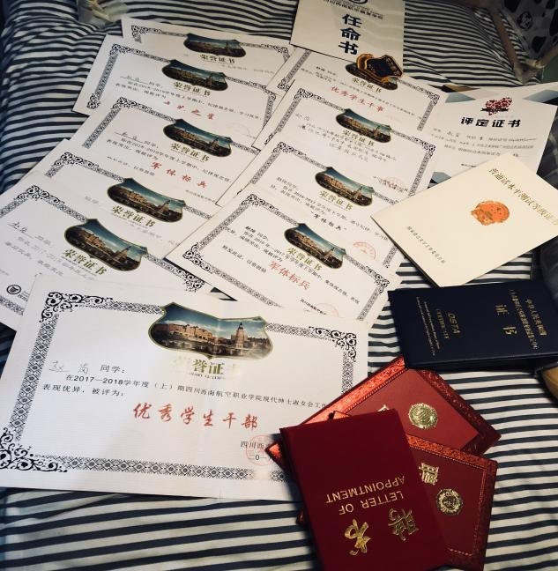

（六）上图为我院2019届空港学院机场运行专业三班的“赵岗”，目前就职于深圳机场安检。
赵岗同学作为2019届毕业生代表的发言：
我是高职空港学院机场运行三班的赵岗，来自四川凉山。我很荣幸作为空港学院机场运行16级毕业生代表在这里发言。首先，向辛勤培育我们的母校致以最崇高的敬意！同时，也预祝母校在未来旅途中攀登一个个新的高峰！
在校期间担任班级区队长一职三年，感谢班级班主任杨昊老师对我的培养以及信任以及起爱称名“小黑”，即使毕业到了公司，同事也爱称自己为“小黑”。在校获得“普通话二级甲等”、“计算机四级”、“英语三级”等证书，16年入学时加入了学院纪检部并获得“优秀学生干事”荣誉称号。16年高职学院歌手大赛协助学院参赛歌手编舞并共同获得“网络人气冠军”称号。16-17年两学期均获得“军体标兵”荣誉称号；17年参加圣诞节晚会配合表演“魔术”节目，并获得“优秀组织成员”称号；17年9月开学任职高职空港学院“实习教官”一职；17年10月任职高职空港学院“纪检部部长”一职；17-18年上学期获得校级“四川西南航空职业学院优秀学生干部”荣誉称号；17-18年两学期均获得“军体标兵”荣誉称号；18-19年5月成为广州白云国际机场泛美新程第一批进行工学交替的学生之一。工学交替期间担任过问询B组小组长一职，在广州机场年会晚会上组织并表演《你干嘛》舞蹈节目，获得泛美新程广州白云国际机场工学交替证书，返校后获得分院级“军体标兵”“才艺之星”荣誉称号。
毕业后，经过学校的招聘来到了“四川我的田园文化旅游有限公司”，培训期间担任“二组小组长”并在公司结业考试时获得第一名。在公司期间获得“优秀毕业管培生”荣誉称号实习期间回母校进行就业招聘，参加“四川旅游学院双选会”招聘，从管培生到现在的人事助理，为公司出力期间也不忘常回学校看看
感谢放在最后，因为这当中的情思太沉重。在学校有的人有了自己的第一次实习，第一次让自己的努力得到掌声的回报；在这里每一个人有了自己的知己；或许某些人还有了自己难以忘怀的纯粹的爱情。感谢西南航空职业学院，感谢高职空港学院的各位老师，感谢我的班主任杨昊老师，谢谢你们！感谢你们，在我们迷茫的时候给予我们指引；在我们工作碰壁的时候，给予我们帮助；在我们启程的时候，给我们力量！谢谢你们！

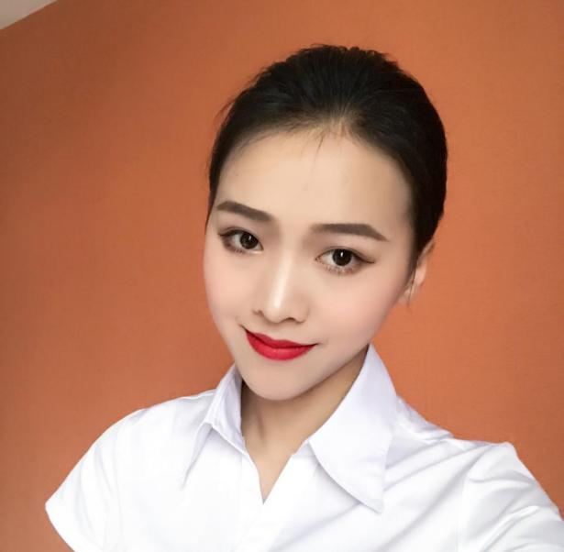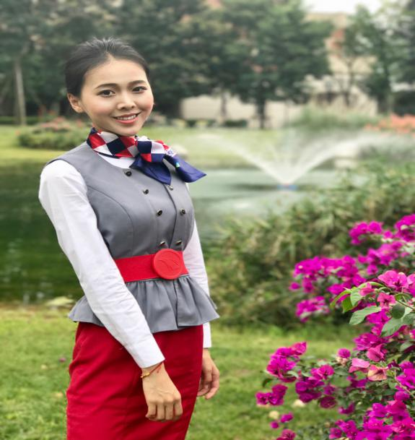

（七）上图为我院2019届空中乘务专业“瑞丽航空定向班”班长“金迪”目前就职于瑞丽航空。
金迪同学对学弟学妹们的寄语：
同许多人一样，我也希望有一天可以迎着朝阳更早的感受阳光。在西航优秀的就业环境下，我顺利的面试进入瑞丽航空，也在大一即将结束时幸运的率先成为第一批就业“准空姐”。在培训过程中，学习了各种专业知识和模拟实操，每周四至五科的考试成为大多数人的噩梦。不过对于从西航就业的我来说，当时真的觉得比其它学员轻松很多，因为在学校时空陪课程中我就已经学习了很多为自己打下了基础。还有在西航学的专业课实操、小语种日韩语、空陪理论等等，每一门课程都符合各个航空公司的需求。也因为西航的军事化管理制度，让我无压力的快速适应了培训。离开了学校才知道连跑操都是幸福的，怀念西航的点点滴滴，也希望更多学弟学妹们都可以圆梦蓝天！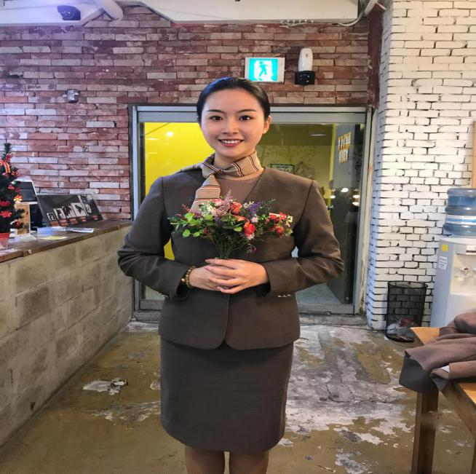 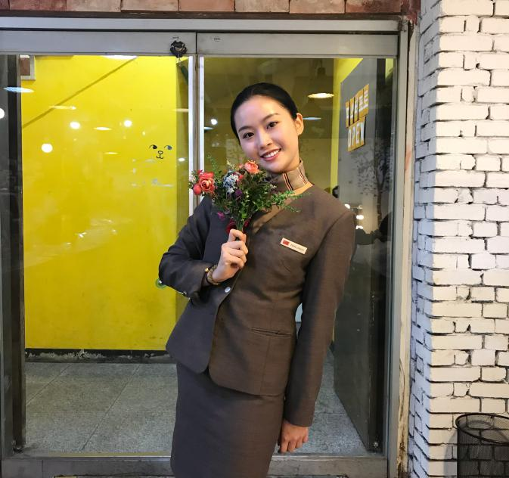
（八）上图为我院2019届ICC班的“冯靖壹”，目前就职于韩亚航空。
冯靖壹同学对学弟学妹们的寄语：
我是来自16icc的冯靖壹 ，很荣幸去年面上韩亚航空，经历了校招海选、北京复试、终审、体检过后，在去年11月顺利抵达了自己的工作岗位。经历了这一年的等待，我始终觉得心态保持的好是关键。除了心态好以外，还要有不断学习的心，就面试的自我介绍来说，很多人都跟我抱怨说，自我介绍好普通啊，就没什么亮点而且好难背啊，所以最后他们都会选择去模仿大纲然后磕磕巴巴，在我看来，不管是自我介绍也好，还是其他得也罢，都需要时间去磨合去捶打，那样才会磨成适合自己的石头契合自己的空洞。不管在学校也好工作也罢，我都希望同期跟学弟学妹们可以脚踏实地，一步步慢慢来，学好语言跟技能那样才是真的对自己有帮助的。
工作来说，经历过最暖心也经历过绝望，记得第一次飞行的时候，站在自己的位置上送客下机的时候，刚刚还在妈妈怀里号啕大哭的小男孩，忽然对你咧开了嘴，那一刻我真的觉得所有的辛苦都值得。服务的时候每个客人的谢谢也好，你辛苦了也罢，都是寒冷的冬天的暖心炉。
虽然飞行时间才短短两个月，但我很感谢这个机会，让我在异国他乡学会独自飞行独自生活，对于未来，我更希望可以不忘初心然后万事胜意。

- 社会评价
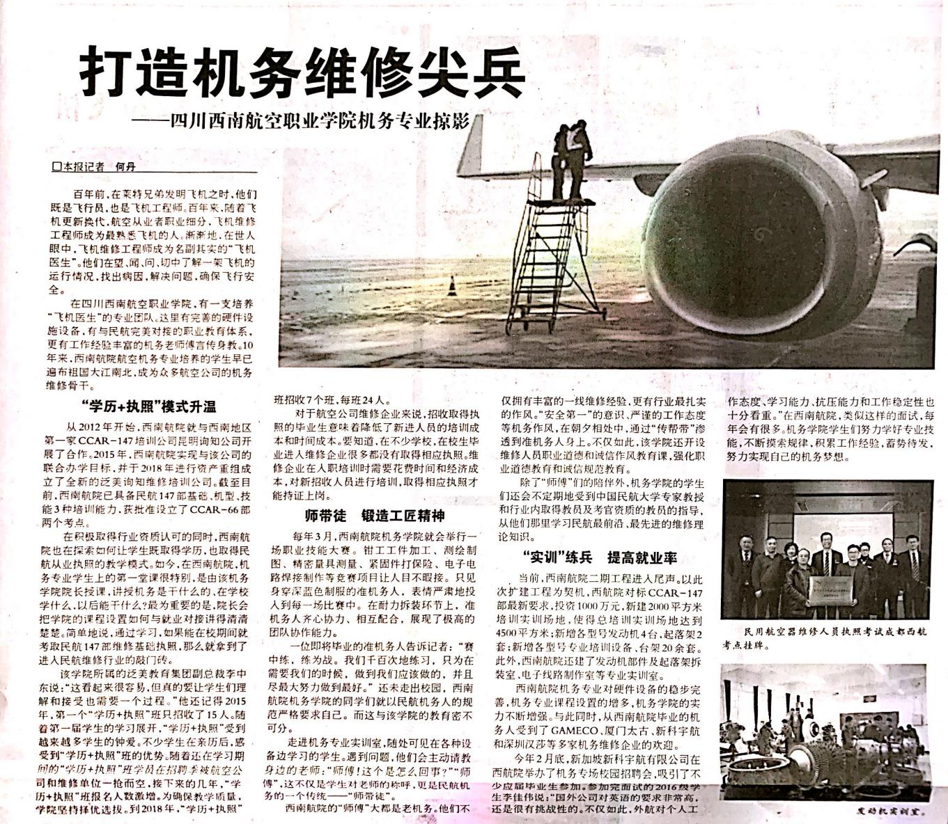

《中国民航网》报道学院机务专业建设成果
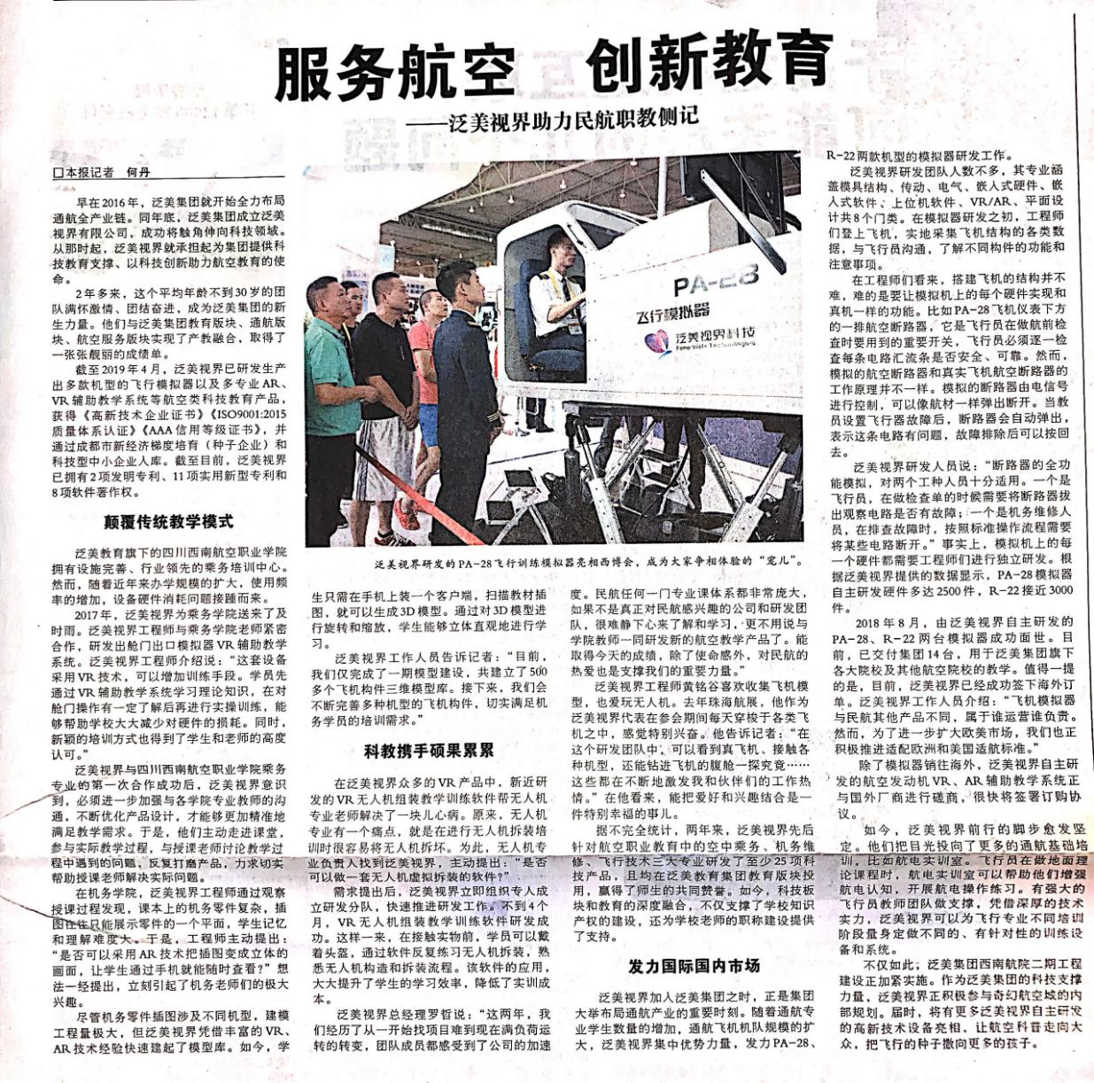

《中国民航网》报道学院教育创新相关内容
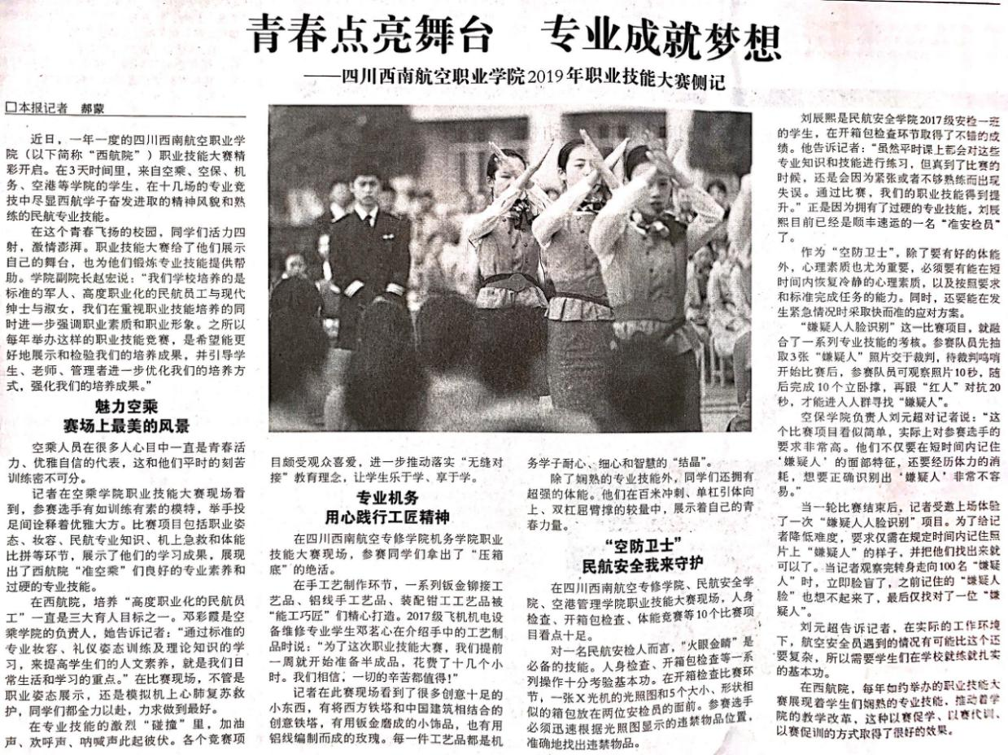

《中国民航网》报道学院职业技能大赛
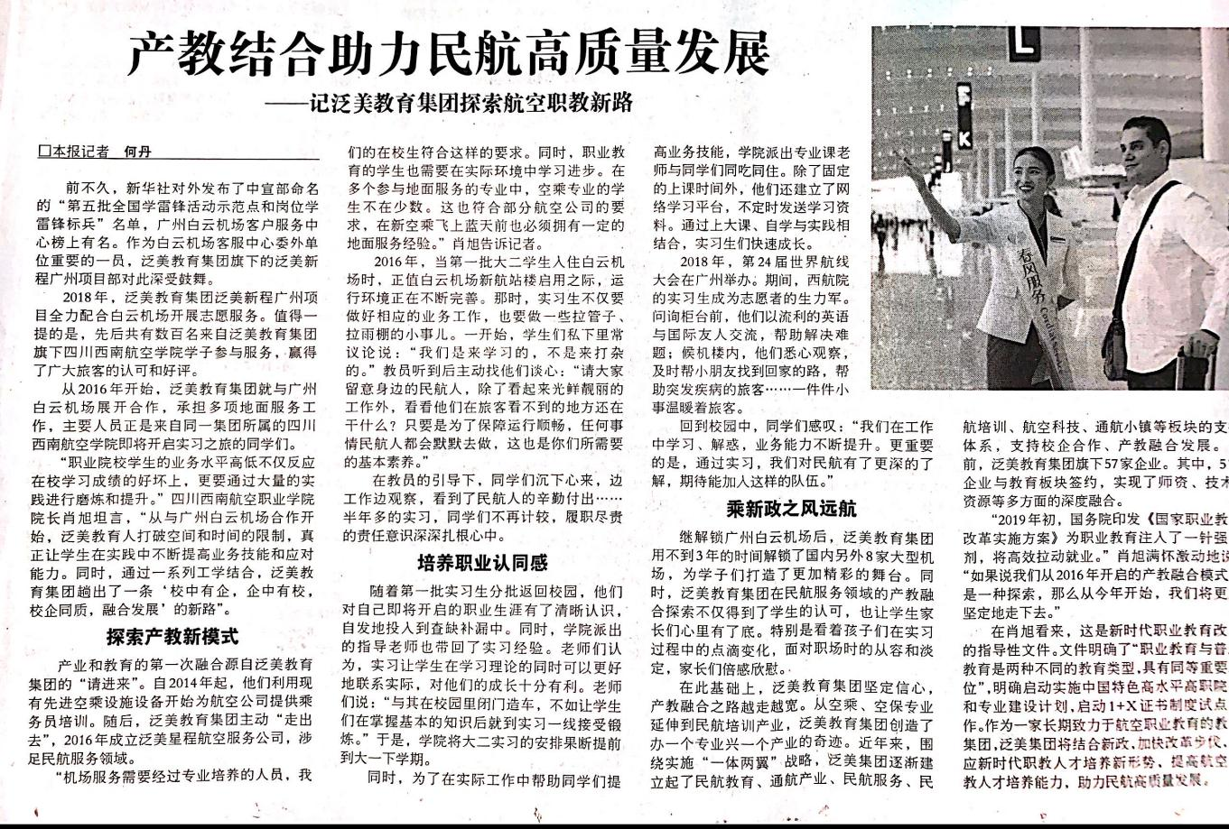

《中国民航网》关于学院产教结合教学模式的报道

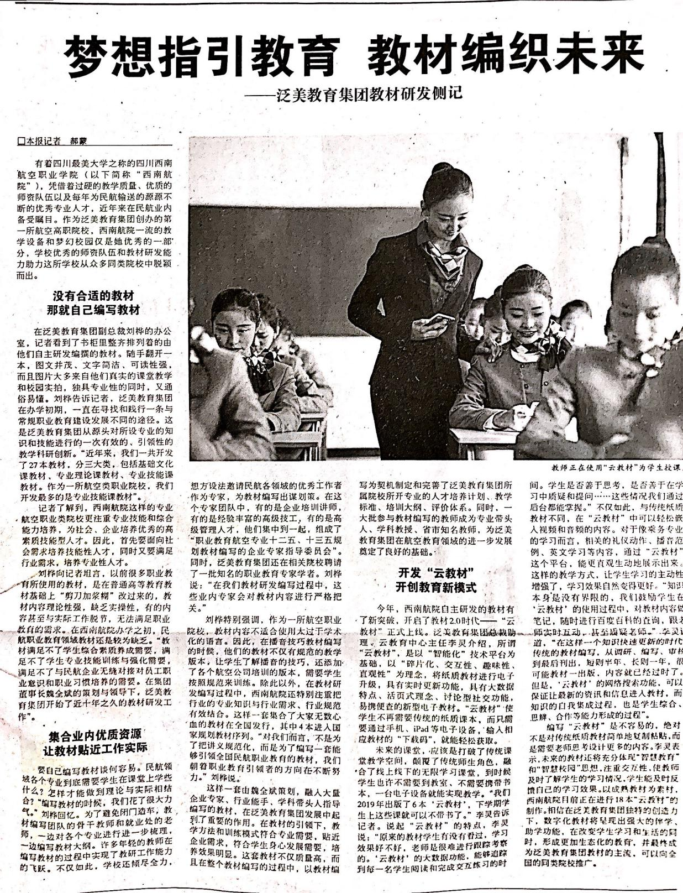

《中国民航网》关于学院教材研发成果的相关报道

